＊＊＊＊＊＊＊＊＊＊＊＊＊＊＊＊＊＊＊＊＊＊＊＊＊＊＊＊＊＊＊＊
2026年度 日臨技近畿支部 病理細胞部門研修会 開催案内

※事前申込制※
＊＊＊＊＊＊＊＊＊＊＊＊＊＊＊＊＊＊＊＊＊＊＊＊＊＊＊＊＊＊＊＊
主 催：(一社)日本臨床衛生検査技師会 近畿支部
実務担当技師会：（一社）京都府臨床検査技師会

会員の皆さまにおかれましては、ますますのご健勝のこととお慶び申し上げます。
この度、日臨技近畿支部学術部病理細胞部門では「病理検査室の業務改革 ～効率化・品質管理・人材育成～」をテーマに下記の要領にて研修会を開催いたします。
参加には事前登録が必要となりますので、下記の内容をご確認いただき、ご多忙とは存じますが是非ご参加賜りますようご案内申し上げます。
なお、今回は現地開催での研修会とし、Web配信はございませんのでご注意ください。

記

【テーマ】 「病理検査室の業務改革 ～効率化・品質管理・人材育成～」
【日 時】 2026年12月5日（土）13：00 ～ 17：15（受付 12:30～）
【会 場】 アークレイ京都研究所
～アクセス～ 京都市営地下鉄烏丸線「鞍馬口」駅下車2番出口より徒歩約5分
【定 員】 100名（定員になり次第締め切ります）
【受講料】 日臨技会員2,000円、日臨技非会員4,000円

【プログラム】
13：00 〜 13：05 開会の挨拶
13：05 〜 13：50 講演1 『当院の人員配置と作業手順の見直しと効率化について』
京都第一赤十字病院 鬮橋 進吾
13：50 〜 14：35 講演2 『当院における病理検査 新人教育の取り組み
-安全に自立した病理検査技師の育成を目指して-』
大阪市立総合医療センター 津田 義格
14：35 〜 14：45 ＊＊＊ 休 憩 ＊＊＊
14：45 〜 15：30 講演3 『当院でのホールスライド画像診断補助装置導入による業務改善
～病理検査の”時短”と”質”を両立させるには～』
滋賀医科大学医学部附属病院 谷村 満知子
15：30 〜 16：15 講演4 『病理検査技師のための遺伝子関連検査の基本と実践
―業務改革に向けて知っておきたいこと―』
姫路赤十字病院 永谷 たみ
16：15 〜 16：25 ＊＊＊ 休 憩 ＊＊＊
16：25 〜 17：10 講演5 『病理標本作製工程の改善 ～標本品質向上および効率化への取組み～』
日本赤十字社和歌山医療センター 真谷 亜衣子
17：10 〜 17：15 開会の挨拶
【事前申し込み期間】 2026年10月1日（木）～ 10月31日（土）

【事前申し込み・支払方法】
➢ 日臨技会員の方
日臨技HP＞会員専用ページ＞事前登録申請よりお申し込みください。
受講料はクレジットカード決済になります。2026年11月20日（金）までにお願いします。
クレジットカード決済をもって参加登録完了となりますのでご注意ください。
期限内に入金確認ができない場合は、キャンセル扱いとさせていただきますので、ご了承ください。なお領収書は、日臨技会員の方については研修会終了後、日臨技HP＞会員専用ページよりダウンロード可能となります。

➢ 日臨技非会員の方（地臨技会員のみの方を含む）
非会員の方は下記お問い合わせ先宛にE-mail（携帯アドレスは不可）にて、件名は「2026年度日臨技近畿支部病理細胞部門研修会 参加申し込み」とし、① 勤務先、② 所属部署、③ 氏名（ふりがな）、④ 電話番号（日中に連絡がつく番号）を明記の上、送信して下さい。
なお、お申込み後5日以内に返信がない場合には、電話にてお問い合せください。
受講料は申込み後の返信の際、振込先をご連絡させて頂きますので、2026年11月20日（金）までにお支払いください。期限内に入金確認ができない場合は、キャンセル扱いとさせて頂きますので、ご了承ください。領収証は振り込みの際に発行される振込票をもって替えさせて頂きます。

【ご注意】
研修会において講演の撮影や録音等を固くお断りします。なお、本研修会の参加登録完了をもって講演の撮影や録音をしないことを誓約したといたしますので、ご了承下さい。

【評価点】
日臨技生涯教育点数 専門教科 20点
認定病理検査技師クレジット申請予定
※認定病理検査技師クレジットの参加証発行はありません。日臨技会員ページより参加状況をご確認ください。

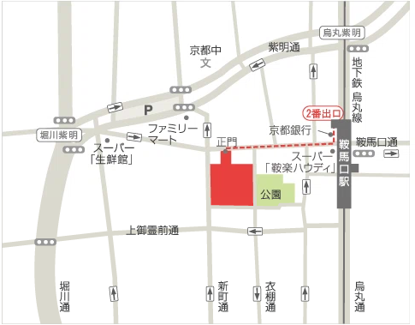
【MAP】
【お問い合わせ先】
京都桂病院 検査科 二宮 慶太
〒615-8256 京都市西京区山田平尾町17
Tel：075-391-5811（内線 8400）
E-mail：kyoto.k.ninomiya@gmail.com

（アークレイ株式会社HPより）

